11-сынып Жаратылыстану-математика бағыты
Аптасына 4 сағат Қысқа мерзімді сабақ жоспары №24
Бекітемін:
Бөлім: |  | Алғашқы функция және интеграл
Педагогтің аты-жөні: |  | Умбетова Меруерт Мирзамидиновна
Күні:
Сынып: 11 |  | Қатысқандар саны: Қатыспағандар саны:
Сабақтың тақырыбы: |  | Анықталған интегралдың геометриялық және физикалық есептерді шығаруда қолданылуы.ББЖБ №1
Оқу бағдарламасына сәйкес оқыту мақсаттары: |  | 11.4.2.1. – анықталған интегралды жұмыс пен арақашықтықты есептеуге берілген физикалық есептерді шығару үшін қолдану;
Сабақтың мақсаты: |  | анықталған интегралды жұмыс пен арақашықтықты есептеуге берілген физикалық есептерді шығару үшін қолдану
Құндылықтарға баулу: |  |  | Тәуелсіздік және отаншылдық: Оқушыларға Қазақстанның тәуелсіздігі – ел дамуының негізгі құндылығы екенін түсіндіру, математикалық тапсырмаларды елдің жетістіктерімен байланыстыру (тәуелсіздік жылдарына қатысты сандар, еліміздің атаулы күндері, тарихи даталар арқылы есептер құрастыру).
Сабақ барысы:
Уақыты/  кезеңдері | Педагогтің әрекеті |  |  | Оқушының әрекеті | Бағалау | Ресурстар
Ұйымдас-  тыру кезеңі  5мин | Сәлемдесу;  Сыныптағы оқушылардың көңіл күйлерін сұрап, жағымды ахуал туындату;  Оқушыларды түгелдеу;  Сабақтың мақсатымен таныстыру |  |  | Мұғаліммен сәлемдесу;  Сыныпта жағымды ахуал туындату, бір-біріне жақсы тілектерін білдіру;  Сабақтың мақсатын мұғаліммен бірге ашу, сұрақтар туындаса мұғалімнің көмегіне жүгіну | Ауызша бағалауды қоданамын  «Өте жақсы»  «Жарайсың» | Тақта;  Оқулық;
Сабақтың  басы  10минут | Бүгінгі тақырыпты қысқаша слайдпен түсіндіреді, мысалдар келтіреді  Оқушылар берілген тапсырмаларды слайдтан қарап түсінеді, сұрақтар болса мұғалімге қояды  1.4.1. Кашыктык пен жумысты есептеуде аныкталган  интегралды колдану  Аныкталган интегралды тузусызыкты козгалыс кезіндегі  журілген жолды (кашыктыкты) есептеу ушін колдануга болады.  Туындыный физикалык марынасы дененін берілген нуктедегі  жылдамдыгы екенін білесіндер: v(t) = s'(t). Сондыктан орын ауыс-  тыру  s(t) =$\int{v\left(x\right)dt}$  формуласымен есептеледі.  Мысалдар карастырайык:  Көлік тузу сызык бойымен 15 мин (1\4 саг) туракты 60 км/саг  жылдамдыкен козгалсын делік. Оныц журген жолы  S=vt=60$∙\frac{1}{4}=15$км  Жылдамдыктыц уакытка тоуелділік графигін салсак (1.38-сурет),  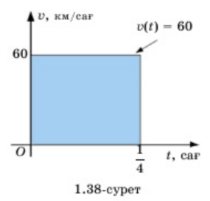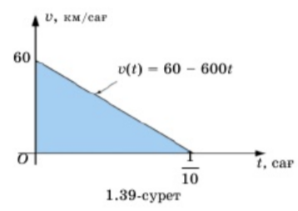  ол — горизонталь тузу. Көліктін журген жолы, сан мәні бойынша,  боялган тіктөртбурыштың ауданы-на тең. Олай болса, коліктін журген жолын табу ушін аныкталган интегралды колдануга болады:  $$S=\int_{0}^{\frac{1}{4}}{60dt=15км}$$  Енді көліктін жылдамдыгы  біркальпты кемімелі болсын және 6 минуттан кейін токтайды делік (1.39-сурет). Бул жадайда орташа жылдамдык  $$V_{орт}=\frac{V_{1}+V_{2}}{2}=\frac{60+0}{2}=30км\backslash сағ$$  Ал жүрген жолы:  S=$V_{орт}∙t=30∙\frac{1}{10}=3км$  Корытынды. Материялык нукте козгалысынын жылдам-  дыгы узіліссіз V(t) функциясымен берілсін. Онда t₁, жане t₂, уакыт аралыгындагы материялык дененін журген жолыный сан мані  у =v(t) функциясы t = t₁, t =t₂, тузулері жане [t₁; t₂] интер-  валымен шектелген кисыксызыкты трапеция ауданынын ша-  масына тең |  |  |  | Мұғалім ұйымдастыру кезеңінде белсенділік танытқан оқушыларды «Мадақтау сөз» әдісіарқылы бағалайды: «Жарайсың! Жақсы! Өте жақсы! Талпын!» | Тақта;  Слайд;  Оқулық  11-сынып, Алгебра және анализ бастамалары, авторы Шыныбеков Ә.Н..-Алматы,  Атамұра 2020
Сабақтың  ортасы  25минут | Оқулықтан бекіту тапсырмаларын орындатамын  №1.120  1.46-суретте окушының жүгіру жылдамдығыныц уакытка теуелділік графигі берілген. Окушы жугірген кашыктыкты  табындар.  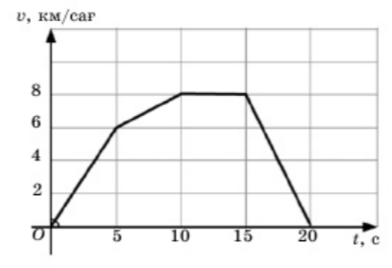  Дескриптор:  -Жылдамдық графигін оқиды;  -Уақыт аралығын анықтайды;  -Жүрген қашықтықты есептейді. |  |  | Берілген тапсырмаларды орындау  №1.121.  Материялык нукте жылдамдыгының уакытка тоуелділігі v(t) функцисымен берілген. Онын t уакыт аралыгында журген жолын табындар:  1) v(t) = t- 3, t= 3;  2) v(t) = 3t + 5, t = 5;  3) u(t)=t²+ 4t-1,t=3;  4) 2(t) = 3t²-2t+4, t= 2.  Дескриптор:  - Берілген функцияны қолданады;  - Уақыт аралығын қояды;  - Жүрген жолды табады. | «Басбармақ» әдісімен бір – бірін бағалау жүргізіледі | Тақта;  Слайд;  Оқулық  11-сынып, Алгебра және анализ бастамалары, авторы Шыныбеков Ә.Н..-Алматы,  Атамұра 2020
Сабақтың  ортасы  25минут | №1.122.  Материялык дене жылдамдыгының уакытка тауелділігі  v(t) =t² - 3t + 2 формуласымен берілген. Алгашкы 4 секундта журген жолды ж2не бастапкы нуктеден кандай  кашыктыкка узаганын табындар.  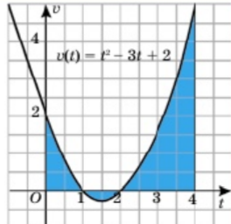  Дескриптор:  -Жылдамдық функциясын уақытқа тәуелділігін ажыратады;  -График астындағы аудан арқылы қашықтықты табады;  -Нәтижені дұрыс көрсетеді. |  |  | u(t)=t²- 3t + 2 параболанын  графигі 1.47-суретте кескін-делген. t осінің жогары жагында  орналаскан кисыксызыкты тра-  пецияның аудандары оң багытта козгалган дененіц журген жолын, ал t осінен  төмен орналаскан кисыксызыкты трапеция-  нын ауданы кері журген жолды керсетеді.  Графикке сойкес | Бағалау  Оқушылар жеке орындап болған соң дайын жауаптар мен дескрипторлар бойынша бағалайды.  Мұғалім оқушылар жұмысын бақылап, оларға кері байланыс береді. | Тақта  Бор  Кітап  Дәптер  Интерактивті тақта  Бағалау парақтары
Сабақтың  ортасы  25минут | №1.123. Материялык дене жылдамдырыный уакытка тауелділік  функциясы v(t) - 1 - 2t (м/с). Алгашкы 1 с-та журген жол-ды жане бастапкы нуктеден канша алыстаганыи табындар.  Дескриптор:  -Жылдамдық формуласын қолданады;  -Берілген уақытқа сәйкес жүрілген жолды анықтайды;  -Алынған нәтижені көрсетеді. |  |  | №1.124. Материялык дене жылдамдытыныц уакытка тауелділік  функциясы: 1) v(t) - tz - t - 2 (м/с); 2) v(t) - 3t2 + 4t (м/с).  Алгашкы 3 с-та журген жолды жоне бастапкы нуктеден  канша алыстаганын табындар.  Дескриптор:  -Жылдамдық функциясын қолданады;  -Уақытқа байланысты қашықтықты табады;  -Қорытынды жасайды. | ҚБ: «Плюс, минус, қызықты» әдісі арқылы оқушылар бірін бірі бағалайды | Тақта  Бор  Кітап  Дәптер  Интерактивті тақта  Бағалау парақтары
Сабақтың  соңы  5  минут | Үй жұмысы:  Сабақ соңында рефлексия жүргіземіз. (3 минут)  «Сөйлемді жалғастыр» (дәптерге жазады).  - Бүгінгі сабақта... білдім  - … үйрендім  - … қиындықттуындады  - … әлі де жұмыстануымкерек  … мағанқызықболды?  Оқушылар «теңгерім дөңгелегін»толтырады. Оқушылар жетістік критерийлері бойынша таңдау жасайды, неге ? деген сұраққа жауап береді.  Үйге тапсырма: |  |  |  | Бағалау  Оқушылар жеке орындап болған соң дайын жауаптар мен дескрипторлар бойынша бағалайды.  Мұғалім оқушылар жұмысын бақылап, оларға кері байланыс береді. | Тақта  Бор  Кітап  Дәптер  Интерактивті тақта  Бағалау парақтары

